Nguyễn đức phat - 1150080152 - THMT
Thực hiện Lab 10
PHẦN 1: CẤU HÌNH PFSENSE WEBGUI
Link ytb: https://youtu.be/DGpErdyDlLw
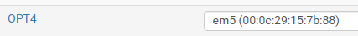
Add OPT4 tưc em5 vào OPT4 ta thay đổi câu hình sau
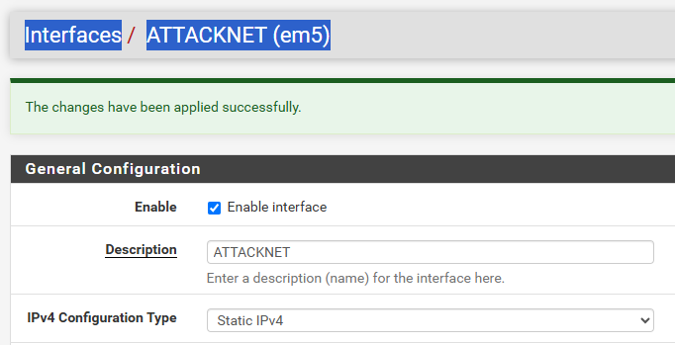
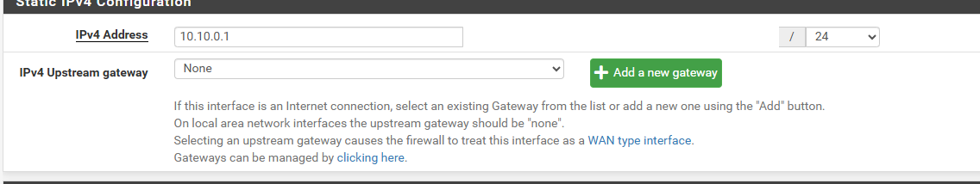

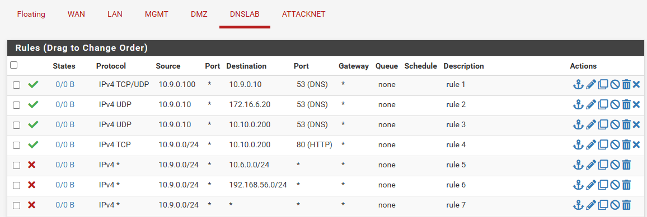
Thêm 7 rule tại DNSLAB
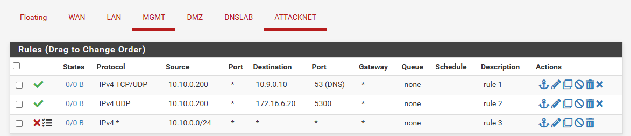
Thêm 3 rule tại ATTACKNET
PHẦN 2: THIẾT LẬP VÀ KIỂM TRA BASELINE

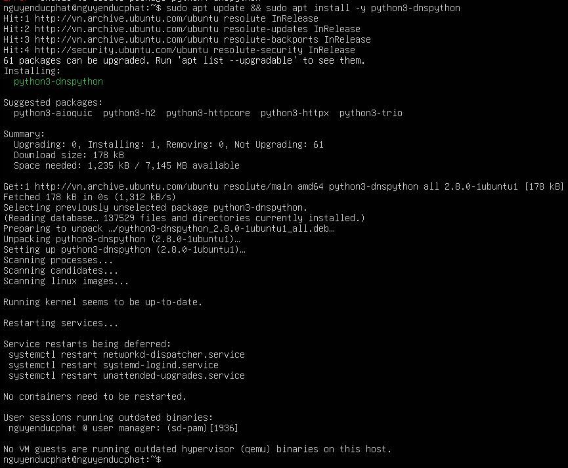
Cài đặt dependency
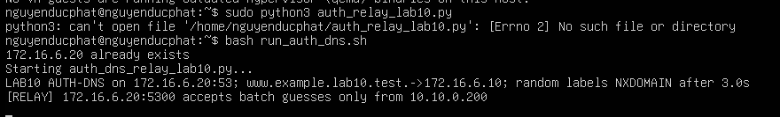
Đã hiển thị DNS chạy cổng 53 và race relay chạy cổng 5300
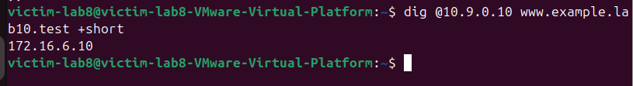
Lệnh chạỵ victim -baseline: OK
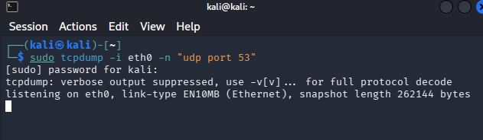
Bắt gói tin DNS trên cart mạng eth0
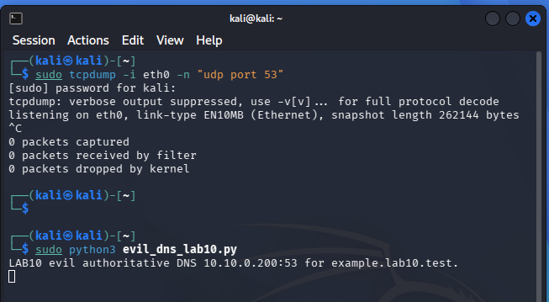
Tenimal 1 khởi chạy authoritative thành công
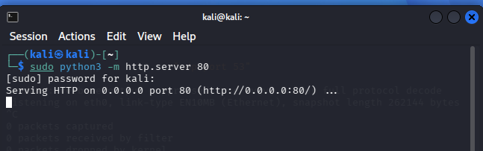
Tenimal 2 fake web server
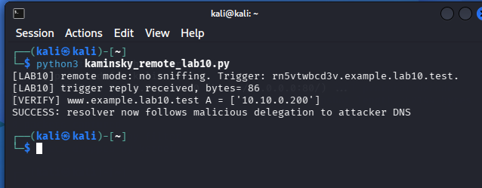
Tenimal 3: kết quả tấn công thành công
Quay lại máy victim
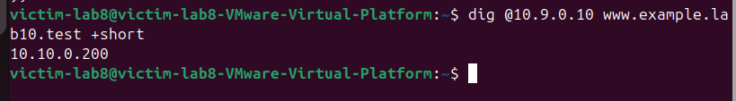
Kiểm tra và xác nhận đã bị đầu độc từ 172.16.6.10 thành 10.0.0.200 (ip từ máy kali) đã bị lây nhiễm hoàn toàn
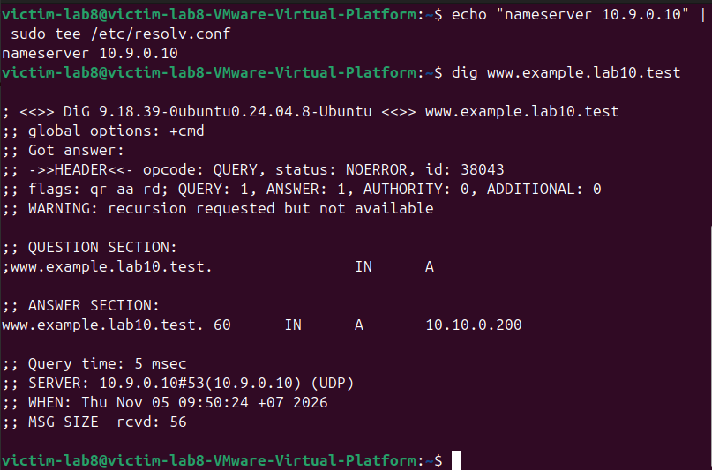
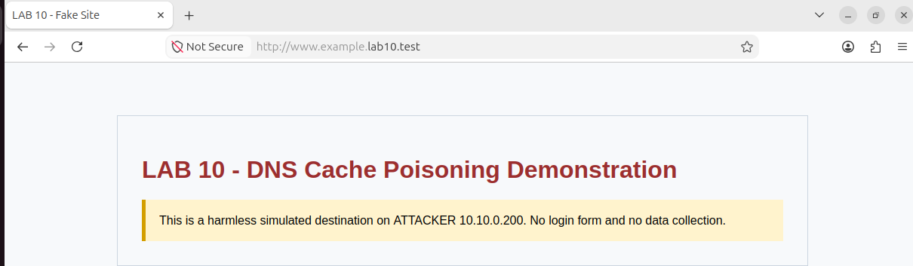
Chuyển hướng web thành công
Khoi khục bind9:
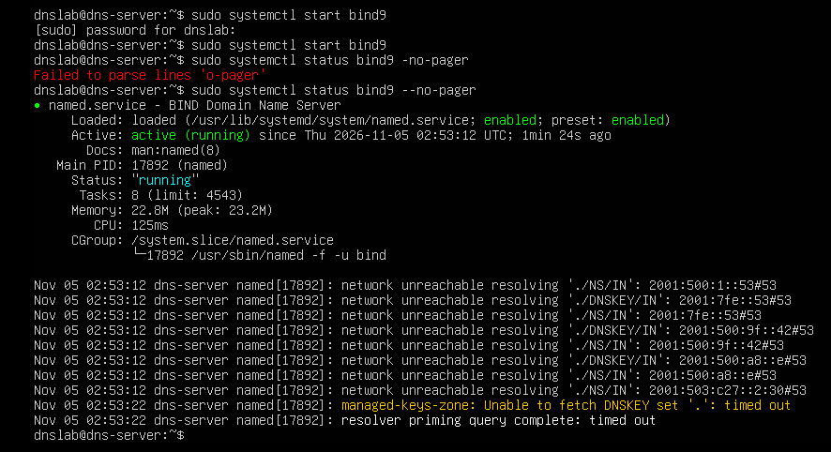

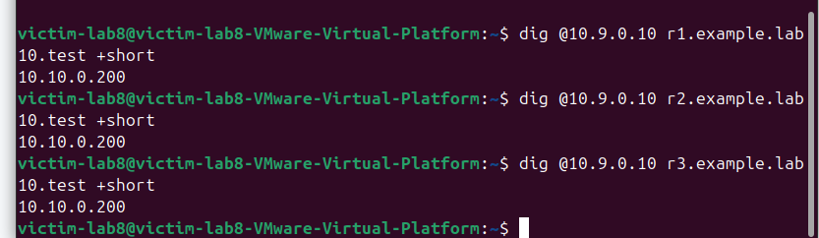

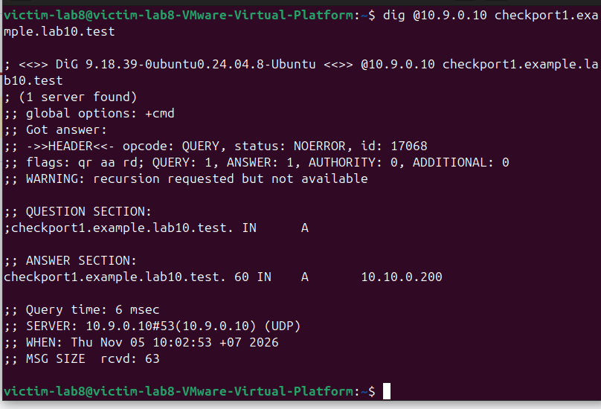

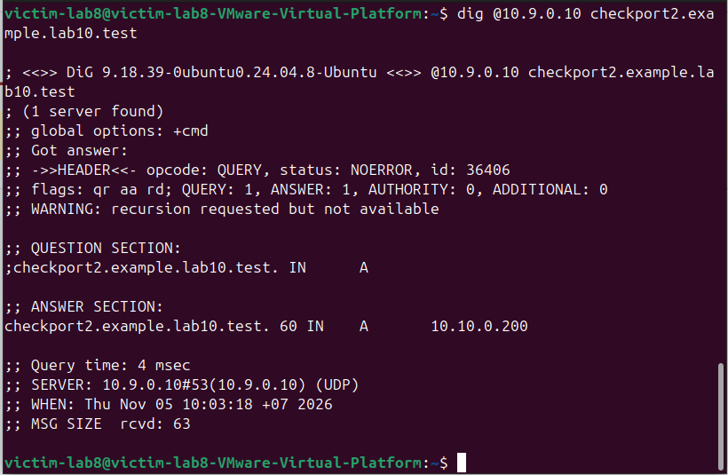

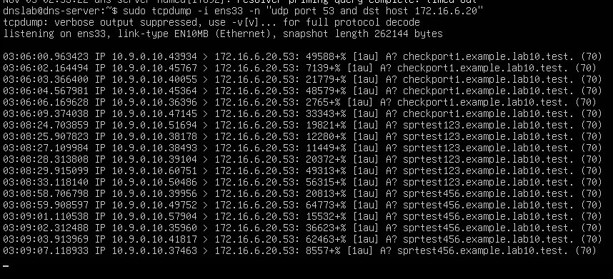
Phong thủ cổng nguồn trên màng hình tcpdump của DNS-SERVER thay đổi ngẫu nhiên liên tục không còn cố định và bẻ gãy hoàn toàn tấn công kaminsky

1. Vì sao LAB 10 buộc Kali rời DNSLAB và đặt Promiscuous Mode = Deny?
Để đảm bảo đúng bản chất tấn công Remote DNS Cache Poisoning. Nếu ở cùng phân vùng mạng và bật Promiscuous Mode, Attacker có thể bắt gói (sniff) để thấy Transaction ID (TXID) thực tế như Lab 9 (Local Spoofing). Tách sang ATTACKNET (10.10.0.0/24) và Deny Promiscuous Mode buộc Attacker phải dự đoán TXID từ xa.
2. Trong remote poisoning, attacker thiếu thông tin nào so với LAB trước?
Attacker bị thiếu 2 thông tin cốt lõi mà việc sniffing cung cấp: (1) Transaction ID 16-bit của truy vấn đệ quy gửi đi; và (2) Cổng nguồn UDP (Source Port) nếu resolver dùng cổng ngẫu nhiên.
3. Nếu chỉ có transaction ID 16-bit, xác suất một batch K giá trị chứa TXID đúng là bao nhiêu?
Không gian TXID 16-bit là 2^16 = 65,536 giá trị. Xác suất một batch K giá trị chứa đúng TXID trong một race window là: P = K / 65536. Với K = 4,096, xác suất trúng là 4096 / 65536 = 1/16 (khoảng 6.25% mỗi vòng thử).
4. Source-port randomization làm tăng không gian đoán như thế nào?
Nếu cổng nguồn cố định (ví dụ 33333), không gian đoán chỉ là 2^16 = 65,536. Khi resolver ngẫu nhiên hóa cả cổng nguồn UDP (~2^16 cổng), không gian đoán kết hợp tăng lên: 2^16 * 2^16 ≈ 2^32 ≈ 4.29 tỷ khả năng. Điều này khiến việc tấn công brute-force từ xa trong thời gian race window trở nên bất khả thi.
5. Vì sao dùng tên ngẫu nhiên ở mỗi vòng giúp vượt qua cache effect?
Nếu truy vấn tên cố định (như www), khi đoán sai lần đầu, phản hồi từ AUTH-DNS hợp lệ sẽ được lưu vào Cache theo TTL, khiến Resolver không gửi thêm truy vấn ra ngoài trong nhiều phút. Việc sinh tên ngẫu nhiên (ví dụ r1234.example.lab10.test) đảm bảo tên chưa từng có trong cache, buộc resolver liên tục phát sinh truy vấn mới ra ngoài, tạo ra các cơ hội (race window) liên tục cho attacker.
6. Bản ghi NS và glue A có vai trò gì trong việc đổi hướng resolver?
Bản ghi NS trong phần Authority chỉ định máy chủ quản lý zone (ns.evil.example.lab10.test), và bản ghi Glue A trong phần Additional cung cấp địa chỉ IP của máy chủ đó (10.10.0.200). Khi resolver chấp nhận và lưu vào Cache, quyền điều khiển toàn bộ zone được chuyển giao cho Attacker, khiến mọi truy vấn tiếp theo (như www) tự động trỏ về IP của Attacker.
7. Vì sao Additional record ngoài bailiwick có thể bị resolver từ chối?
Theo quy tắc Bailiwick, máy chủ chỉ được phép cung cấp thông tin ủy quyền cho các tên miền thuộc phạm vi zone nó quản lý. Nếu chấp nhận bản ghi Additional ngoài bailiwick (ví dụ hỏi example.test nhưng trả về IP cho google.com), kẻ tấn công có thể chiếm đoạt bất kỳ domain nào trên Internet. Do đó các resolver hiện đại đều từ chối các bản ghi ngoài phạm vi.
8. Tại sao LAB 10 dùng .test thay cho website thật?
Theo tiêu chuẩn RFC 2606, đuôi .test được dành riêng cho thử nghiệm, không tồn tại trên Internet công cộng. Dùng .test đảm bảo an toàn tuyệt đối, tránh xung đột với hệ thống DNS toàn cầu và không vi phạm quy định an toàn thông tin.
9. Phân biệt tác dụng của DNSSEC validation, recursion ACL và firewall segmentation.
- DNSSEC Validation: Dùng chữ ký số mật mã (RRSIG) để xác thực tính toàn vẹn và nguồn gốc bản ghi, phát hiện và từ chối ngay lập tức bản ghi giả mạo.
- Recursion ACL: Giới hạn IP nào được phép truy vấn đệ quy, ngăn chặn máy chủ bị lợi dụng thành Open Resolver.
- Firewall Segmentation: Phân chia các phân vùng mạng (DNSLAB, ATTACKNET, DMZ), kiểm soát luồng gói tin ở tầng mạng/vận chuyển, ngăn kẻ tấn công tiếp cận các dịch vụ nội bộ.
10. Vì sao race relay không làm cho LAB 10 trở thành mô hình tấn công Internet thực tế?
Race Relay trong lab là cơ chế mô phỏng sư phạm có chủ đích (tạo trễ 3 giây và nhận batch qua cổng 5300). Trên Internet thực tế, không có máy chủ hợp lệ nào tạo trễ cho attacker đoán, và race window thực tế chỉ diễn ra trong vài chục mili-giây, đòi hỏi lượng packet flood khổng lồ rất dễ bị phát hiện và chặn bởi tường lửa/IPS.
11. Khi khôi phục BIND, vì sao Kali không nên còn quyền recursion?
Nếu Kali (mạng không tin cậy) vẫn có quyền recursion, BIND sẽ là một Open Resolver. Kẻ tấn công có thể lợi dụng máy chủ này để khuếch đại tấn công từ chối dịch vụ (DNS Amplification DDoS) hoặc thăm dò cấu trúc mạng.
12. Nêu tối thiểu bốn biện pháp hardening resolver production.
1. Bật DNSSEC Validation (dnssec-validation auto) để xác thực tính toàn vẹn bằng chữ ký số.
2. Bật Source-Port Randomization để mở rộng không gian dự đoán lên 2^32.
3. Cấu hình kiểm soát truy cập allow-recursion nghiêm ngặt, chỉ cho phép dải IP nội bộ tin cậy.
4. Kích hoạt Response Rate Limiting (RRL) và phân vùng mạng qua tường lửa để bảo vệ hệ thống.

